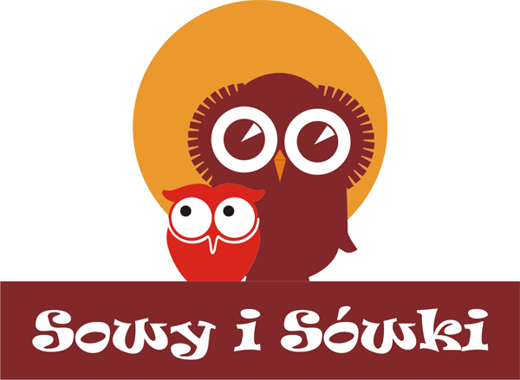 UMOWA PRZYJĘCIA DZIECKA
DO PRZEDSZKOLA LUB ŻŁOBKA
„SOWY I SÓWKI”

zawarta w Ostrowie Wlkp. dnia ……………………………………… pomiędzy:
Prywatnym Przedszkolem i Żłobkiem „Sowy i Sówki”, ul. Kasprzaka 4,
63-400 Ostrów Wlkp., prowadzonym przez Biuro Rachunkowo - Finansowe,
ul. Kasprzaka 4, 63-400 Ostrów Wlkp., reprezentowanym przez Dyrektora Przedszkola
Jarosława Orczykowskiego i/lub Dyrektora mgr Violettę Orczykowską,
zwanym dalej Usługodawcą, a
Rodzicami lub Prawnymi Opiekunami………………………………………………………
zamieszkałymi w …………………………………………………………………………….
legitymującymi się dowodem osobistym (seria i numer) ……………………………………
zwanymi dalej Usługobiorcami.

§ 1

Przedmiotem umowy jest świadczenie usług dydaktycznych i opiekuńczo-wychowawczych w Przedszkolu lub Żłobku „Sowy i Sówki” przy ul. Kasprzaka 4 w Ostrowie Wlkp., zwanym dalej Przedszkolem i Żłobkiem, dla dziecka:
imię i nazwisko ……………………………………………………………………………….
urodzona/y ………………………………….. w ……………………………………………..
adres zamieszkania (i zameldowania, jeżeli jest inny niż zamieszkania)…………………
…………………………………………………………………………………………………

§ 2

Umowa zawarta jest na okres od ……………………… do ……………………………….
i dotyczy przyjęcia dziecka do ………………………………… w wymiarze godzinowym:
Przedszkole – ………………….… od …………….. do …………..
Żłobek – do 6 godz., do 8 godz., do 10 godz. (niepotrzebne skreślić) od …….…. do ….……..

§ 3

Usługodawca zapewnia dziecku:
- Właściwie zorganizowany proces dydaktyczny i wychowawczo-opiekuńczy.
- Udział w zajęciach, grach i zabawach edukacyjnych na podstawie programu MEN oraz pedagogiki Marii Montessori i innych metod wspierających rozwój dziecka.
- Wykwalifikowaną kadrę pedagogiczną i opiekuńczą.
- Bezpieczny i komfortowy pobyt w Przedszkolu i Żłobku.
- Opiekę logopedyczną oraz konsultacje z psychologiem i pedagogiem.
- Naturalne metody nauczania języka angielskiego poprzez zabawę-codzienny kontakt z wykwalifikowanym lektorem.
7. Pobyt na świeżym powietrzu w ogródku i spacery.
8. Wycieczki na terenie gminy i poza nią.
9. Spotkania z rodzicami-cykliczne oraz indywidualne.
10. Uroczystości okolicznościowe.
11. Zdrowe i smaczne posiłki.
12. Wszystkie materiały niezbędne do codziennych zajęć.

Usługobiorcy zobowiązani są do:
- Przestrzegania Statutu i Regulaminu Przedszkola i Żłobka.
- Przestrzegania obowiązującej w Przedszkolu i Żłobku organizacji pracy, zasad
bezpieczeństwa i higieny oraz stosowania się do ogłaszanych przez Dyrektora
Przedszkola i Żłobka komunikatów.
- Terminowego i regularnego wnoszenia opłaty, o której mowa w § 4 niniejszej umowy.
- Przyprowadzania zdrowego dziecka do Przedszkola i Żłobka.
- Aktualizowania na bieżąco danych teleadresowych.

§ 4

- Usługi świadczone w Przedszkolu i Żłobku są odpłatne.
- Opłata stała (czesne) w roku szkolnym ............................ wynosi:
w Przedszkolu – 350,00 zł niezależnie od czasu pobytu,
w Żłobku – 550,00 zł, 650,00 zł, 750,00 zł (niewłaściwe skreślić).
3. Wyżywienie w Żłobku podlega dodatkowej opłacie w wysokości:
śniadanie-2,00 zł, obiad-6,50 zł, podwieczorek-2,50 zł.
W Przedszkolu wyżywienie jest bezpłatne.
Prosimy zgłaszać nieobecność dziecka do godz. 7.00. W przypadku Żłobka powoduje
to zwrot kosztów posiłków w następnym miesiącu.
Dodatkową opłatą w Przedszkolu i Żłobku jest wpisowe w wysokości 200,00 zł,
płatne gotówką przy podpisaniu umowy lub w ciągu 3 dni roboczych od złożenia karty zgłoszenia i podpisania umowy.
Jest to jednorazowa i bezzwrotna opłata gwarantująca rezerwację miejsca na cały okres pobytu dziecka w Przedszkolu i Żłobku.
4. Usługodawca zastrzega sobie prawo do zmiany cennika Przedszkola i Żłobka.

§ 5

- Opłaty za w/w usługi należy uregulować w terminie 5 dni od daty wystawienia
faktury VAT, przelewem na konto:
Biuro Rachunkowo-Finansowe Jarosław Orczykowski,
ul. Kasprzaka 4, 63-400 Ostrów Wlkp.
PKO BP o/Ostrów Wlkp. 62 1020 2267 0000 4302 0129 6037.
W tytule płatności należy podać nr faktury oraz imię i nazwisko dziecka.
- Za dzień zapłaty uznaje się dzień wysłania opłaty. Za nieterminowe uiszczenie
opłaty Usługodawca może naliczyć ustawowe odsetki za każdy dzień zwłoki.
Nieobecność dziecka w Przedszkolu i Żłobku nie zwalnia od obowiązku uiszczenia
opłat miesięcznych stałych (czesne) za opiekę. W przypadku miesięcznej (ciągłej) nieobecności dziecka w trakcie roku szkolnego opłata za pobyt w Przedszkolu i Żłobku wynosi 70% stawki.
- Czesne płatne jest 12 miesięcy w roku szkolnym.

§ 6

1. W razie nagłej choroby lub jakiegokolwiek wypadku podczas pobytu dziecka
w Przedszkolu i Żłobku zostanie mu udzielona pierwsza pomoc oraz natychmiast
o zaistniałym fakcie zostaną powiadomieni Rodzice lub Prawni Opiekunowie, pod
wskazany przez nich numer telefonu.

§ 7

1. Usługobiorcy przyjmują do wiadomości i akceptują fakt, że Usługodawca może
odstąpić od niniejszej umowy w przypadku zaistnienia następujących okoliczności:
- Usługobiorcy zalegają z opłatą za świadczone usługi za 1 miesiąc,
- zachowanie dziecka powoduje zagrożenie dla zdrowia, życia lub bezpieczeństwa
innych dzieci,
- Usługobiorcy zataili informacje o stanie zdrowia dziecka, co uniemożliwia
prawidłowy proces wychowawczo-dydaktyczny,
- nastąpi brak współpracy pomiędzy Rodzicami lub Prawnymi Opiekunami a
personelem Przedszkola i Żłobka w zakresie rozwiązywania problemów
powstałych w procesie wychowania i edukacji dziecka.

§ 8

1. Umowa może być wypowiedziana w formie pisemnej przez każdą ze stron
z miesięcznym okresem wypowiedzenia ze skutkiem na koniec miesiąca.

§ 9

1. W sprawach nieuregulowanych niniejszą umową mają zastosowanie Przepisy
Kodeksu Cywilnego.

§ 10

1. Umowa została sporządzona w dwóch jednobrzmiących egzemplarzach, po
jednym dla każdej ze stron.

……………………………………… …………………………………….
Usługodawca Usługobiorca

Oświadczam, że zostałam/em zapoznany ze Statutem i Regulaminem Przedszkola i Żłobka „Sowy i Sówki”

…………………………………………………………………..
Podpisy Rodziców lub Prawnych Opiekunów

